- Laboratorijska vježba

- Zadatak
Napisati apstraktnu klasu GeometrijskiLik koja ima dvije apstraktne metode Povrsina i Opseg. Napisati klase Krug i Kvadrat koje će nasljediti klasu GeometrijskiLik te dodati potrebne varijable i implementirati apstraktne metode iz nasljeđene klase. Također omogućiti pristup i promjenu deklariranih varijabli.
U glavnom programu učitati sa tipkovnice veličinu stranice kvadrata i ispisati njegov opseg i površinu. Isto tako učitati sa tipkovnice polumjer kruga i ispisati njegov opseg i površinu.

Pomoć:
Da bi se čitalo sa tipkovnice treba prvo prije glavnog programa napraviti import već ugrađenih klasa.

import java.io.*;

U glavnom programu prije čitanja sa tipkovnice treba deklarirati kako ćemo čitati.

BufferedReader in = new BufferedReader(new InputStreamReader(System.in));

Sad sa objektom in možemo čitati sa tipkovnice samo tip podataka string. Da bi string pretvorili u int trebamo pozvati metodu koja to radi.

Integer.parseInt(a)

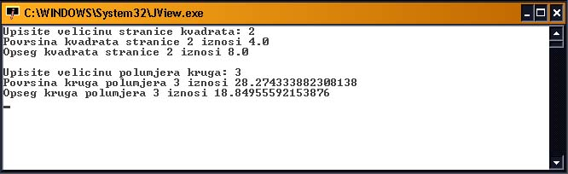
- Zadatak
Kreirati pripadajući applet i HTML stranicu s pozivom tog apleta. U appletu pretpostaviti da je stranica kvadrata velicine 2, a polumjer kruga 3.

